Musei Vaticani

Da Wikipedia, l'enciclopedia libera.

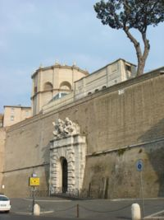

Entrata ai Musei Vaticani
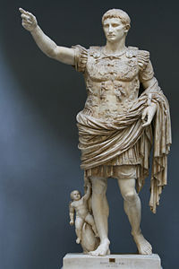

L'Augusto di Prima Porta

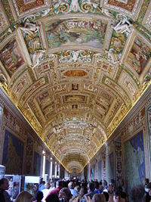

La galleria delle Mappe
I Musei Vaticani si trovano in viale Vaticano a Roma, all'interno della Città del Vaticano, ed espongono le opere che fanno parte dell'enorme collezione d'arte accumulata nei secoli dalla Chiesa Cattolica
Il museo è stato fondato da papa Giulio II nel XVI secolo. La Cappella Sistina e gli appartamenti papali affrescati da Raffaello fanno parte delle opere che i visitatori dei musei possono ammirare nel loro percorso.
I Musei Vaticani sono stati visitati da 4.310.083 persone nel 2007^{[1]}.

Indice
- 1 Le origini
- 2 Composizione dei Musei vaticani
- 3 Opere
  - 3.1 Arte antica
  - 3.2 Arte medievale
  - 3.3 Arte rinascimentale
  - 3.4 Arte moderna
- 4 Immagini e architetture

Le origini
L'origine dei Musei vaticani può essere fatta risalire ad una singola scultura di marmo, acquistata 500 anni fa. La scultura che rappresenta Laocoonte, il sacerdote che secondo la mitologia greca tentò di convincere i Troiani a non accettare il cavallo di legno che i Greci sembravano aver donato loro, fu trovata il 14 gennaio 1506 in un vigneto nei pressi della basilica di Santa Maria Maggiore a Roma. Papa Giulio II mandò Giuliano da Sangallo e Michelangelo Buonarroti, che lavoravano al Vaticano, ad esaminare la scoperta. Su loro consiglio il Papa acquistò subito la scultura dal proprietario della vigna. Un mese dopo l'opera, che rappresenta Laocoonte e i suoi figli stretti tra le spire di un serpente marino, fu esposta al pubblico in Vaticano.
Nell'ottobre del 2006 i musei hanno celebrato il proprio cinquecentesimo anniversario aprendo permanentemente al pubblico gli scavi archeologici di una necropoli che si trovano sul Colle Vaticano
All'inizio dell'Anno Santo 2000 è stata approntato un nuovo ingresso ai Musei, ricavato nelle mura vaticane, subito a sinistra - muro disposto a 90 gradi - del vecchio ingresso, risalente al 1932. Un passaggio è stato destinato all'ingresso, e l'altro all'uscita dei visitatori. Un apposito articolo del Trattato del 1929 stabilisce che la Santa Sede non può alienare i beni contenuti nei Musei; può regolare le date e gli orari d'ingresso; ma è tenuta a consentire la visita ai turisti e agli studiosi. Una sorta di servitù internazionale. I Musei sono chiusi in alcune date festive.
Un clamoroso caso si ebbe nel maggio del 1938, quando Adolf Hitler, capo della Germania nazista, arrivò a Roma, ospite del re Vittorio Emanule III e di Benito Mussolini. Il papa Pio XI non lo voleva ricevere, e per evitare ciò si trasferì eccezionalmente, per qualche giorno, nella villa di Castelgandolfo. Inoltre, caso senza precedenti, stabilì che il Museo e la Basilica fossero chiusi ad ogni visitatore per il breve periodo della visita del Führer. In tal modo il capo tedesco non sarebbe potuto entrare sul territorio vaticano nemmeno accedendo ai Musei.^{[citazione necessaria]}

Composizione dei Musei vaticani
I Musei Vaticani attualmente comprendono:
- Pinacoteca vaticana: la collezione fu dapprima ospitata nell'Appartamento Borgia, finché papa Pio XI ordinò che fosse costruito un palazzo ad essa dedicato. L'architetto incaricato dell'opera fu luca Beltrami. Il museo contiene opere di pittori come Michelangelo, Raffaello e il Beato Angelico.
- Collezione d’Arte Religiosa Moderna: raccoglie opere di artisti come Carlo Carrá e Giorgio de Chirico.
- Museo Pio-Clementino: papa Clemente XIV fondò il museo vaticano Pio-Clementino nel 1771, e originariamente fu adibito alla raccolta di opere antiche e rinascimentali. Il museo e la sua collezione furono ampliati dal successore papa Pio VI. Oggi il museo ospita antiche sculture greche e romane.
Il museo si compone di 54 gallerie o sale e la Cappella Sistina è l'ultima di esse; tra le gallerie più importanti si ricordano:
- Sala a croce greca: ospita i sarcofagi di Costantina ed Elena, figlia e madre di Costantino I;
- Sala rotonda: contiene diversi mosaici e statue antiche;
- Galleria delle statue: ospita, come suggerisce il nome, importanti statue come l'Arianna dormiente oltre al Candelabro Barberini;
- Galleria dei busti: vi sono esposti molti busti marmorei;
- Gabinetto delle maschere: il nome deriva dal mosaico che si trova sul pavimento della galleria, trovato nella Villa Adriana, che rappresenta un gran numero di maschere. Attorno alle pareti sono esposte molte celebri statue , come le Tre Grazie;
- Sala delle muse: ospita il gruppo di statue di Apollo e delle nove Muse, oltre ad opere di importanti scultori greci dell'antichità;
- Sala degli animali: chiamata così per il gran numero di statue di animali presenti;
- Museo Chiaramonti: prende il nome da papa Pio VII Chiaramonti, che lo fondò agli inizi del XIX secolo. È composto da un'ampia galleria ad archi ai lati della quale sono esposte numerose sculture, sarcofagi e fregi. La nuova ala, il Braccio Nuovo, costruita da Raphael Stern, ospita celebri statue come l'Augusto di Prima Porta. Un'altra parte del museo Chiaramonti è la Galeria lapidaria, che contiene più di 3.000 tavolette ed iscrizioni di pietra, rappresentando la più grande collezione del mondo di questo tipo di manufatti. Tuttavia viene aperta ai visitatori solo su richiesta, generalmente per motivi di studio;
- Museo gregoriano etrusco: fondato da papa Gregorio XIII nel 1836, questo museo dispone di otto gallerie ed ospita importanti reperti di epoca etrusca, provenienti dagli scavi archeologici. Tra questi vasi, sarcofagi, bronzi e la nota Collezione Guglielmi;
- Museo Gregoriano Egizio: fondato da papa Gregorio XVI, il museo ospita una vasta collezione di reperti dell'antico Egitto. Il materiale esposto comprende papiri, mummie di animali, il famoso Libro dei morti e la Collezione Grassi;
- Galleria degli arazzi
- Museo missionario-etnologico
- Museo sacro (biblioteca)
- Museo profano
- Museo storico vaticano
Inoltre si possono ammirare:
- Palazzetto del belvedere
- Sala delle dame
- Sala dell'Immacolata
- Stanze di Raffaello
- Sala dei chiaroscuri
- Cappella niccolina
- Cappella Sistina
- Appartamento Borgia
- Salone sistino
- Sala delle nozze aldobrandine

Opere

Arte antica
- Affreschi dell'Odissea dalla casa di via Graziosa
- Augusto di Prima Porta
- Gruppo del Laocoonte
- Apollo del Belvedere
- Statua colossale di Claudio
- Base dei Vicomagistri

Arte medievale
- Evangeliario di Lorsch
- Melozzo da Forlì, Angeli musicanti

Arte rinascimentale
- Filippo Lippi, Incoronazione della Vergine, San Giovanni e San Benedetto
- Leonardo da Vinci, San Gerolamo
- Michelangelo, Crocifissione di San Pietro
- Raffaello, Pala Baglioni
- Raffaello, Trasfigurazione
- Raffaello, Madonna di Foligno

Arte moderna
- Caravaggio, Deposizione
- Antonio Canova, Perseo trionfante

Immagini e architetture
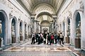  Il Braccio Nuovo | 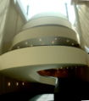  Lo scalone nuovo di Giuseppe Momo (1932) | 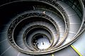  Le scale a spirale | 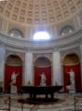  La sala della Rotonda
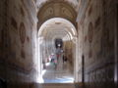  La Galleria delle statue | 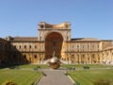  Il cortile della Pigna con la Sfera di Arnaldo Pomodoro | 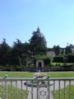  Vista verso i giardini 1 | 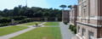  Vista verso i giardini 2

